Lunes
02
de enero

Tercero de Primaria
Lengua Materna

Desplegando ideas

Aprendizaje esperado: conoce la función y las características de los diagramas temáticos.

Énfasis: redacción de temas a partir de un diagrama.

¿Qué vamos a aprender?

Aprenderás acerca de cómo utilizar un diagrama para redactar un tema.

Recuerdas que el día de ayer, estuvimos elaborando diagramas que nos servirán como guía, para elaborar un folleto que vamos a escribir sobre prevención de enfermedades en la época invernal.

Aquí está la versión terminada. Lo que se hizo fue añadir subtemas o respuestas, en este caso, a cada una de las preguntas.

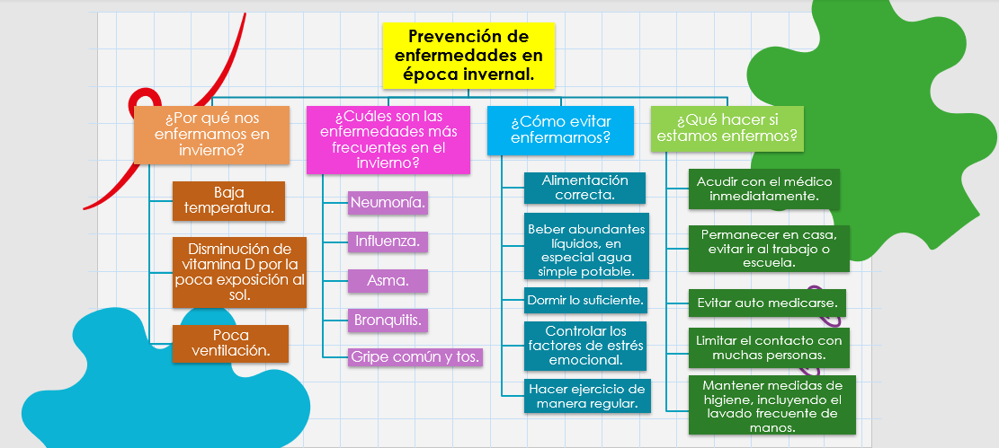

Para la pregunta, ¿Por qué nos enfermamos en el invierno? algunas de las respuestas fueron:

- Por baja temperatura ambiental.
- Disminución de la vitamina D en nuestro cuerpo.
- Y por la poca ventilación.

¿Tú qué opinas sobre estas respuestas?

También se pueden encontrar en el diagrama ideas sobre las enfermedades más frecuentes, como:

- La neumonía.
- La influenza.
- El asma.
- La bronquitis.
- La gripe común.

¿Te das cuenta de que todas las enfermedades tienen que ver con el sistema respiratorio?

La siguiente columna es importante, pues responde a la pregunta de cómo evitar enfermedades. Pon mucha atención, pues es muy importante tomarlo en cuenta porque se avecina la temporada invernal en México.

Algunas de las alternativas de prevención son:

- Comer sano.
- Tomar muchos líquidos.
- Descansar.
- Evitar el estrés.
- Hacer ejercicio.

¿Qué hacer cuando estamos enfermos?

- Acudir al médico.
- No automedicarnos.
- Evitar el contagio permaneciendo en casa.
- Tener muchas medidas de higiene.

Esta información puede ser muy relevante para ti y para muchas otras personas. Lo ideal sería que todos sigan estas indicaciones para conservar en buen estado nuestra salud.

En el formato de un diagrama, puedes fijarte cómo ayudan las líneas para conectar unas ideas con otras, y cómo también, se utilizan los colores iguales para reunir un conjunto de ideas. Estas sencillas técnicas te ayudan a memorizar y relacionar información más fácilmente.

¿Verdad que son útiles los diagramas para organizar nuestras ideas en la mente?

Ha llegado la hora de redactar tu texto. Verás que con ayuda del diagrama acabarás rapidísimo.

¿Qué hacemos?

Para poder comenzar con la actividad, lee las instrucciones de la página 46 de su libro de texto. En la parte donde dice “A escribir el folleto”.

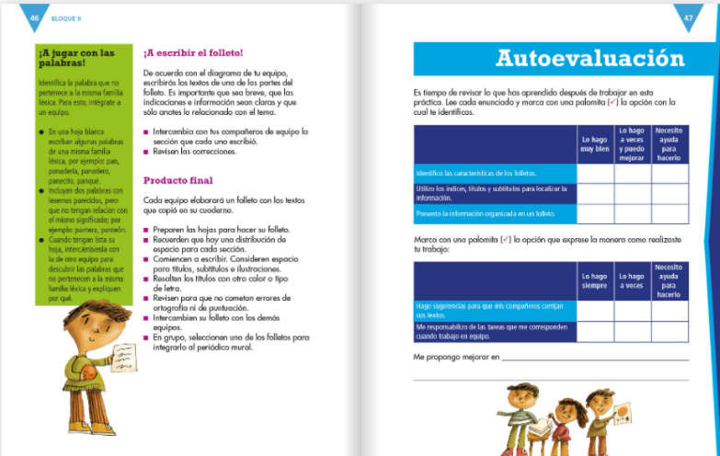
https://libros.conaliteg.gob.mx/P3ESA.htm?#page/46

Indicaciones para redactar algún texto.

- Observa con detenimiento el diagrama, y discute con alguien cercano que te pueda ayudar. Toma nota de sus reflexiones.
- El título puede ser la fuente de inspiración para escribir una pequeña introducción.

Por ejemplo, ¿Qué podrías decir sobre las enfermedades y el invierno?

Podrías contemplar que en invierno nos enfermamos más, porque el clima tiene más efectos negativos sobre nosotros.

Luego, cada una de las columnas del diagrama se pueden convertir en capítulos o apartados.

Puedes tomar en cuenta que en esta época hay menos sol, y calienta menos y que eso nos debilita a todos.

Sobre la segunda columna, ¿Qué más podrías decir?

Podemos agregar que, no todas las enfermedades son igual de fuertes.
Por ejemplo, la neumonía, es mucho más potente que una tos, pero si nos cuidamos de la tos no llegaremos a la neumonía.

En la tercera columna, ¿Qué añadirías?

Podrías incluir la recomendación de ingerir alimentos ricos en vitamina C, pues estos ayudan a nuestro sistema respiratorio. Por tanto, hay que consumir cítricos como los limones, las mandarinas y las naranjas que cuenta con esta vitamina y además son buenísimos en esta temporada.

Por último, ¿Qué me dices sobre las medidas para cuando ya estás enfermo?

Considera que este diagrama te ha enseñado que el invierno es una hermosa estación, pero que nuestro cuerpo se encuentra más expuesto al mal clima, por lo que tenemos que cuidarnos y así disfrutar de los meses con días más cortos.

¡Ya está listo el diagrama y las notas para escribir el borrador del folleto!

Observa las ideas redactadas en diferentes párrafos, uno por cada columna, además de la introducción para el título y su conclusión.

PREVENCIÓN DE ENFERMEDADES EN LA ÉPOCA INVERNAL

INTRODUCCIÓN:

Todos sabemos que en la época invernal nuestras defensas bajan porque no hay tanto sol, y el frío aumenta, por lo que nuestro sistema respiratorio nos suele dar algunos sustos. Para estar prevenidos, compartimos la siguiente información.

Razones por las que nos enfermamos:

Las tres principales causas son las bajas temperaturas a todas horas, la poca exposición al sol que ocasiona que no desarrollemos tanta vitamina D y nuestras defensas bajen, como cerramos nuestras ventanas, hay menos ventilación en nuestra casa.

Para evitarlas habrá que comer nutritivamente, incluyendo mucha vitamina C que se encuentra en frutas y verduras. No olvidar tomar muchos líquidos, entre más simples, mejor. También habrá que hacer ejercicio en áreas ventiladas y tratar de permanecer relajados.

Finalmente, si aún con todas las precauciones nos enfermamos, para salir rápido del problema, tendremos que ir al médico y que él nos recete y evitar contagiar a otros, por lo que es conveniente continuar con la sana distancia. Descansar es también una gran ayuda para nuestro cuerpo.

Conclusión:
El invierno es una hermosa estación, pero nuestro cuerpo se encuentra más expuesto al clima, por lo que tenemos que cuidarnos y así disfrutar de los meses con días más cortos y más lunas por delante.

Como puedes ver, se utilizaron todas las ideas del diagrama y que se agregaron algunas otras que se fueron destacando al momento de leerlo.

Recuerda que tu trabajo no tiene que ser idéntico al ejemplo que te presentamos, cada quién escribe sus ideas de manera distinta, lo importante es que tus ideas estén basadas en el diagrama.

Es emocionante ver cómo se va formando un diagrama para después poder convertirlo en un texto.

Recodemos los pasos a seguir.

- Primero se busca la información.
- Después se lee esa información para extraer las ideas principales.
- Las ideas se organizan en un diagrama.
- Al final se escribe el texto, tomando en cuenta las ideas plasmadas en el diagrama.

Solo resta escribirlo en un formato atractivo y habrás terminado. Pero eso lo aprenderás más adelante.

Si te es posible consulta otros libros y platica con tu familia lo que aprendiste, seguro les parecerá interesante y te dirán algo más.

¡Buen trabajo!

Gracias por tu esfuerzo.

Para saber más:
Lecturas

https://www.conaliteg.sep.gob.mx/

